思考题二、使用fork系统调用，编写并行程序，加速方阵乘法运算。
同济大学计算机系操作系统 国豪2023 拔尖班2023
姓名 学号

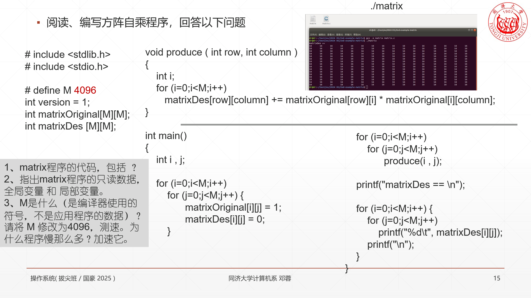

这个程序会跑很久。多核系统中，它只能利用1个CPU核心，是串行程序。
下面这段代码尝试 fork 1个子进程，分担父进程运算量。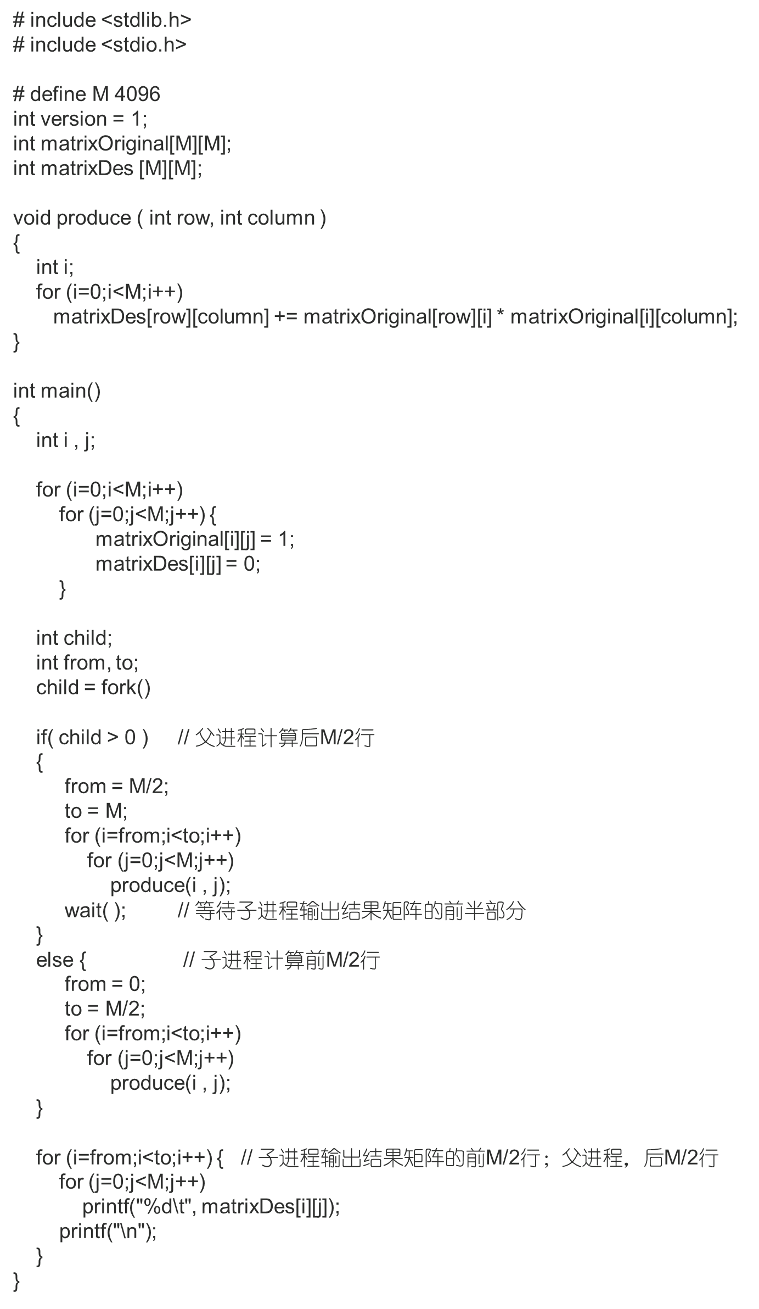 在双核以上的计算机系统中，这个并行程序可以使用2颗CPU。
大括号括出来的代码实施矩阵运算操作，运行速度是串行版本的2倍。
习题：（1）跑通这个程序（2）用样例程序中的方法，4倍速，8倍速，16倍速……矩阵乘法程序，在你的笔记本上，不使用其它技术，程序还能跑得更快嘛，上限在哪里（3*）结合本学期思考题一，继续加速这个程序。

